Miljøkonsekvensrapport, Forsøgsvej 24, Tylstrup

Oplysninger om ansøger
Ansøger: Poul Faurholt  Tlf.: 2286 0119  E-mail: tylstrupopf@mail.dk  CVR: 40122540  Sagsadresse: Forsøgsvej 24, Tylstrup  SkemaID: 212700 + 212842 (alternativ)  Ansøgningstype: § 16a IE-brug sohold | Konsulent: Landbonord, Allan Olesen  Tlf.: 2929 4714  E-mail: AKO@landbonord.dk  8/7-2019 – VERSION 1

Ikke teknisk resume
Ansøgningen omfatter en udvidelse af dyreholdet på Forsøgsvej 24, Tylstrup. Der skal med udvidelsen bygges en ny farestald og løbe/drægtighedsstald i tilknytning til det eksisterende byggeri.
I de eksisterende stalde vil poltestalden længst mod syd blive renoveret og delvist omdannet til løbe/drægtighedsstald. Der sker ingen andre ændringer med udvidelsen. Alle resterende stalde forbliver uændrede.

Med udvidelsen vil dyreholdet have en størrelse på ca. 730-750 søer med produktion af 7 kgs smågrise. Ansøgningen er kategoriseret som en § 16a – IE-brug. Det er dog ikke sikkert at produktionen nogensinde når en størrelse på mere end 750 stipladser. For en sikkerheds skyld fastholdes ansøgningen dog som en § 16a – IE-brug for at sikre, at alle relevante oplysninger fremsendes med ansøgningen.

Den nye stald vil blive placeret mod nordøst i sammenhæng med de eksisterende stalde. Den nye stald vil have en nord/sydgående akse modsat de andre stalde på ejendommen (der ligger øst/vest). Den nye stald vil blive ca. 15x53 m (maksimalt) og vil blive opført i samme materialer og farver som det eksisterende byggeri. Den maksimale byggehøjde vil være ca. 6-6,5 m. Placeringen af den nye stald er skitseret herunder:

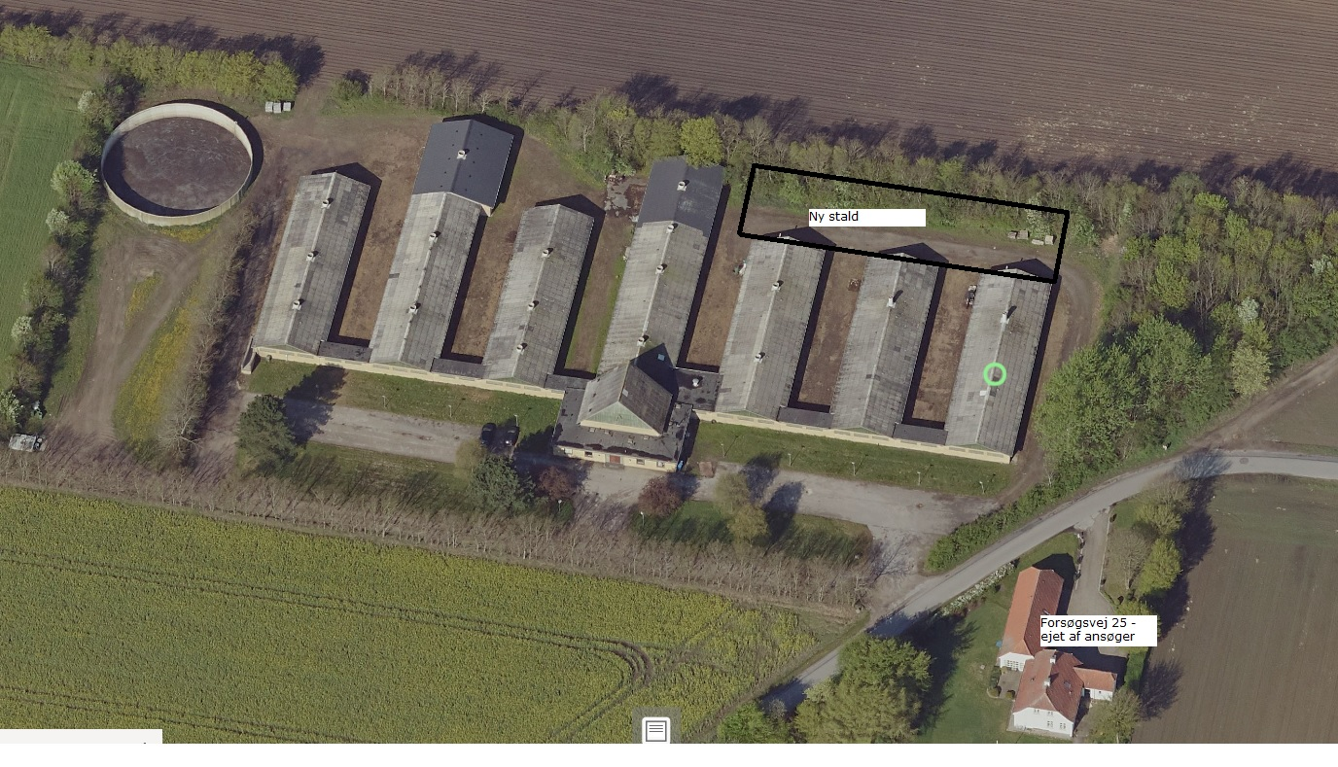
Luftfoto visende staldanlægget på Forsøgsvej 24 med angivelse af nye stalde – IKKE MÅLFAST TEGNING.

Udvidelsen af dyreholdet vil medføre, at der kommer flere transporter til og fra ejendommen. Der redegøres for dette forhold senere i ansøgningen.

Udvidelsen medfører en merudledning af ammoniak-N på ca. 286 kg pr. år. Ammoniakudledningen stiger fra 2.442,5 til 2.728,3 kg. Naturberegningerne viser, at der som følge af merudledningen vil være en maksimal merpåvirkning til nærliggende naturområder på 0,2 kg N/ha/år.

Udvidelse medfører også en større udledning af lugt fra staldene. Lugtberegningerne viser, at lugtgenekriterierne til nærmeste nabo, samlet bebyggelse og byzone over overholdt.

Nærmeste enkeltbeboelse, Forsøgsvej 25, (ejet af ansøger) ligger indenfor 50 m fra staldene. Husdyrloven indeholder en særlig bestemmelse om der i stalde (uanset at de tilhører ansøger) indenfor 50 m fra beboelse ikke må ske øget forurening. Forurening forstås i denne sammenhæng som et vidt begreb omfattende f.eks lugt, støv, støj mv.
Der sker med udvidelsen ingen ændringer i de eksisterende stalde, der ligger nærmere end 50 m fra Forsøgsvej 25. Der vil dermed ikke være nogen forøget forurening fra disse.

Alternativ: I stedet for at bygge den nye stald i nord/sydgående retning overvejer ansøger alternativt at bygge til enden af stald 1, 2 og 3. Dvs., at det kan enten blive forlængelse af stald 2+3 eller forlængelse af stald 1-3 (alle stalde). Dette alternativ er angivet i ansøgning nr. 212842 med en forlængelse af stald 2+3 (= worst case). Også i alternativet vil det nye byggeri opføres i byggematerialer og farver svarende til det eksisterende byggeri. Den maksimale byggehøjde vil også i alternativet være ca. 6-6,5 m.

Beskrivelse af det ansøgte
Nedenstående beskrivelse omfatter særkender ved ansøgningen, det ansøgtes placering og det ansøgtes væsentligste påvirkninger på miljøet.

Husdyrbruget ligger på grænsen til at have mere end 750 stipladser til søer. Ansøger oplyser, at soholdet efter udvidelsen vil være på ca. 730-750 stk. Ansøgningen er lavet som en § 16a – IE-brug for at sikre, at alle ansøgningskrav overholdes.

Soholdet opstaldes i de eksisterende stalde samt efter udvidelsen også i den nye staldbygning. Staldenes placering er vist på kortbilaget herunder:

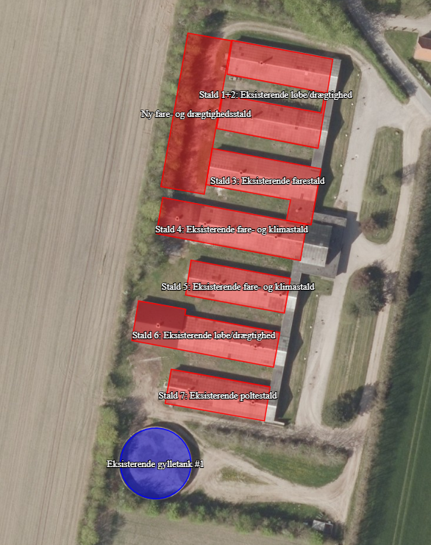
Kortbilag fra ansøgning 212700 visende placering af staldanlæg (gamle + nye) samt ejendommens gylletank.

Alle stalde er forbundet via gange. Husdyrgødningen opbevares i ejendommens gylletank på 2.000 m³ samt i gyllekanalerne under staldene, ca. 600 m³. Herudover transporteres der gylle til opbevaring i gylletanke beliggende på andre ejendomme.

Der er i bilag 3 samt i tabellen herunder redegjort for produktionsareal i eksisterende og nye stalde i henholdsvis ansøgt drift, nudrift og 8-års drift.

Bygning | Gulvtype | Produktionsareal i m²
Bygning | Gulvtype | Ansøgt | Nudrift | 8-års drift
Stald 1+2 | Løbe/drægtighedsstald, delvis spalter | 595 | 595 | 595
Stald 3 | Farestald, kassestier m. delvis spalter  Babystald (2-klimastald, delvis spalter) | 240  30 | 240  30 | 240  30
Stald 4 | Farestald, kassestier m. delvis spalter  Smågrisestald, 2-klimastald, delvis spalter | 220  175 | 220  175 | 220  175
Stald 5 | Farestald, kassestier m. delvis spalter  Smågrisestald, 2-klimastald, delvis spalter | 50  240 | 50  240 | 50  240
Stald 6 | Løbe/drægtighedsstald | 440 | 440 | 440
Stald 7 | Slagtesvin (polte), delvis spalter 50-75 % fast  Løbe/drægtighedsstald | 100  210 | 310  - | 310  -
NY fare- og løbe/drægtighedsstald | Farestald, kassestier m. delvis spalter  Løbe/drægtighedsstald, delvis spalter | 270  200 | -  - | -  -
Tabel visende produktionsareal i hhv. ansøgt drift, nudrift og 8-års drift. Benævnelsen på staldene henviser til kortbilaget herover, hvor hhv. stald 1+2, stald 3 osv. kan ses.

På medsendte bilag 2 – anlægstegning – er der redegjort for placering af stalde, gylletanke samt angivet andre relevante oplysninger. I bilag 3 er der redegjort for produktionsarealernes størrelse og placering i staldene.

Der er ingen bi-aktiviteter på ejendommen.

Redegørelse for forhold der kan påvirke befolkningen

Landskab, geologi og kulturmiljø
Ejendommen og staldanlægget ligger lige ca. 400 m syd for Tylstrup by. Der er hele vejen rundt om ejendommen – undtaget ved indkørsler – plantet læbælter for at reducere indsigten til ejendommen. Ejendommen ligger i et forholdsvist fladt terræn med et landskab bestående af åbent fladt landbrugsland med begrænset bevoksning.
De nye stalde bygges på nordøst siden af de eksisterende stalde væk fra naboer og by. Den nye stald vil blive skjult mellem de eksisterende stalde og det eksisterende læbælte mod vest.

Ejendommen ligger udenfor områder udpeget med værdifulde kulturmiljøer, særlige værdifulde naturområder, økologiske forbindelser, lavbundsarealer, særligt værdifulde landskaber og større uforstyrrede landskaber.

Ejendommen ligger i Landområde Nord, hvor kommuneplanen foreskriver:

Der skal fortsat være udviklingsmuligheder for landbrug og skovbrug. Forringelse af landområdets natur skal dog undgås. Bevaringsværdige kulturværdier skal beskyttes mod direkte eller indirekte ødelæggelse. Områder med drikkevandsinteresser skal sikres mod forurening.
I områder udlagt til intensivt landbrug, kan der som udgangspunkt etableres større industribrug, såfremt miljøkrav mv. kan overholdes. Det drejer sig fx om afstandskrav i forhold til beboelse og nødvendige arealer til gødningsudbringning.
For ekstensive landbrugsområder skal landbrugsdriften ske under stor hensyntagen til natur- og grundvandsbeskyttelse, rekreative interesser samt fremtidige byudviklingsinterresser.

Det vurderes, at udvidelsen af dyreholdet på Forsøgsvej 24 harmonerer med de retningslinjer, der er beskrevet for området i Kommuneplanen. Udvidelsen af staldene vil ikke medføre nogen væsentlig visuel påvirkning om af omgivelserne.

Farve og arkitektonisk udtryk
Ejendommens nuværende bygningsmasse er opført i forskellige byggematerialer, men alle bygninger med samme farve på vægelementer og tagflader. Staldbygninger er lysgule/hvide og opført i elementer. Tagfladerne er enten eternit-grå eller lidt mørkere grå på de nyeste stalde. Staldene kan ses af luftfotoet herunder:
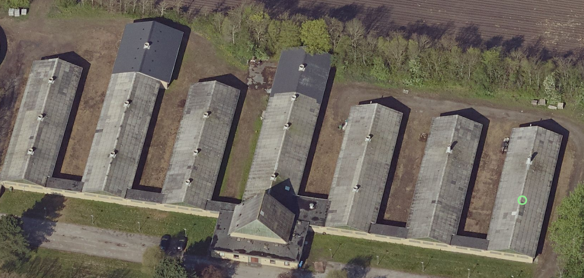
Luftfoto visende de eksisterende stalde.

De nye stalde opføres i samme farver.

Det vurderes, at udvidelsen af staldene vil ikke medføre nogen væsentligt visuel påvirkning af omkringboende. Med fastholdelse af den eksisterende beplantning rundt om ejendommen vil bygningerne visuelt fremstå uændret i omfang og indtryk også efter udvidelsen.

Bygge- og beskyttelseslinjer
Ejendommens eksisterende gylletank ligger delvist indenfor en udpeget skovbyggelinje. Den resterende del af ejendommen ligger udenfor alle andre bygge- og beskyttelseslinjer.

Kommunale udpegninger
Ejendommen ligger udenfor områder udpeget med værdifulde kulturmiljøer, særlige værdifulde naturområder, økologiske forbindelser, lavbundsarealer, særligt værdifulde landskaber og større uforstyrrede landskaber.

Det vurderes at udvidelsen af ejendommens dyrehold i øvrigt ikke strider imod udpegningerne i kommuneplanen, og driften på husdyrbruget kan drives i overensstemmelse med de vedtagne retningslinjer i Kommuneplanen.

Grundvand
Ejendommen befinder sig indenfor et område udpeget med drikkevandsinteresser. Nord for ejendommen ligger et udpeget nitratfølsomt indvindingsområde til Tylstrup Vandværk.

Det er ansøgers vurdering at den planlagte produktionsudvidelse ikke vil påvirke grundvands-eller drikkevandsinteresser. Alle nye stalde bygges efter nyeste standard og der vil således ikke være nogen risiko for udsivning fra staldene forbundet med produktionen. Al husdyrgødning opsamles i ejendommens gylletank eller i gylletanke beliggende på andre ejendomme. Alle gylletanke er godkendt af Beholderkontrollen.

Overfladevand og spildevand
Tagvand fra staldbygninger ledes via tagrender og nedføringsrør til dræn i terræn og derefter ud til Kærsgårdsgrøften. Den nye stald kobles på samme rørledning med afledning til samme vandløb.

Det er ansøgers vurdering at udledningen af overfladevand til trods for en lille forøgelse med ny bygningsmasse fortsat vil kunne afledes til Kærsgårdsgrøften uden at der vil ske en væsentlig hydraulisk belastning af denne.

Sanitært spildevand opsamles i kloak på ejendommen og afledes til kommunal kloakering.

Generelle afstandskrav
Jf. udpegninger og beregninger i it-ansøgningen er der i nedenstående redegjort for afstandskrav i henhold til § 6-8 i Lov om miljøgodkendelse m.v. af husdyrbrug. Alle afstande er angivet som afstand til nærmeste staldbygning eller gylletanke, som udregnet i it-ansøgningen.

Afstand fra staldbygning til: | Afstand, m | Krav ifølge Husdyrloven
Byzone eller sommerhusområde | >400 | 50 m
Lokalplan i landzone | >500 | 50 m
Nabobeboelse | 138 | 50 m
Habitatområde (Kat 1 natur) | Ca. 7,6 km | 10 m
Kat 2 natur | Ca. 6,6 km | 10 m
Enkelt vandindvinding | >200 | 25 m
Almene vandforsyningsanlæg | >200 | 50 m
Vandløb/sø | 250 | 15 m
Offentlig vej | Ca. 10* | 15 m
Levnedsmiddelvirksomhed | >500 | 25 m
Beboelse på samme ejendom | - | 15 m
Naboskel* | Ca. 4-5 m** | 30 m
Tabel visende afstande/afstandskrav
*Fra eksisterende nordligste stald til offentlig vej er der ca. 10 m.
**Fra ny stald i retning mod vest er der kun ca. 4-5 m fra staldkant til markskel (ejet af anden end ansøger).

Ansøgning om dispensation til afstandskrav fra skel:
I forbindelse med opførelse af den nye stald kan afstandskravet til naboskel mod vest ikke overholdes. Arealet på den anden side af skel tilhører Hans Jørn Sloth Olesen. Ansøger har forhørt sig omkring muligheden for at bygge stald op mod skel hos HJSO. Denne er indforstået med at acceptere byggeriet – uanset at afstandskravet ikke kan overholdes.

Det er ikke muligt at bygge andre steder på ejendommen. Hvis en ny stald skulle placeres øst for de eksisterende bygninger, ville et afstandskrav heller ikke kunne overholdes i den retning og den nye stald ville komme til at ligge nærmere hen mod nærmeste naboer.

Det er ansøgers vurdering, at den nye stald ligger bedst placeret som foreslået i ansøgningen. Både af hensyn til den interne logistik på ejendommen og af hensyn til naboerne mod øst. Hertil ligger den nye stald bedst skjult bag de eksisterende stalde og bag læbæltet mod vest.

Ammoniak og påvirkning af natur og Natura 2000-områder
I IT-ansøgning skema 212700 er der gennemført ammoniakbelastningsberegninger til nærmeste naturområder. Beregningsresultaterne kan ses af skemaet herunder og i selve IT-ansøgningen. Naturvurderingerne er gennemført ift. kategori 1, 2 og 3 natur, hhv. Natura 2000, heder og overdrev af en vis størrelse og den almindelig § 3-natur.

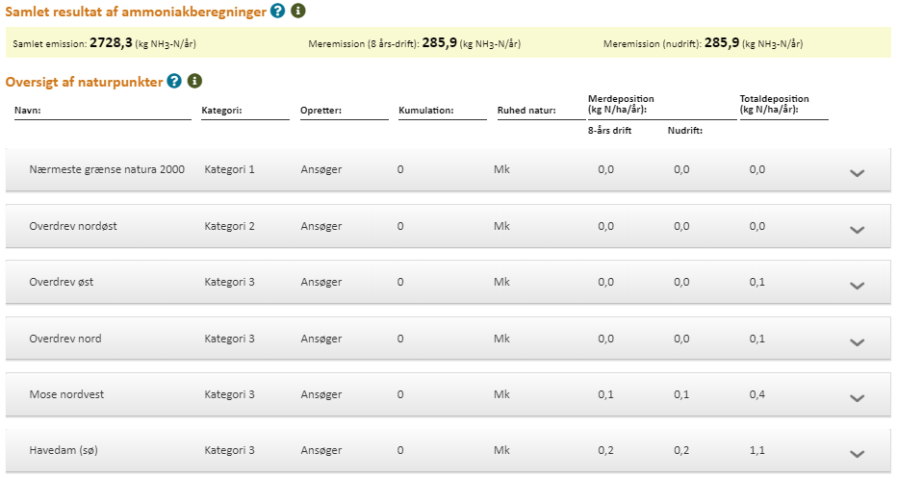
Tabel visende resultat af ammoniakbelastningsberegninger i IT-skema 212700.

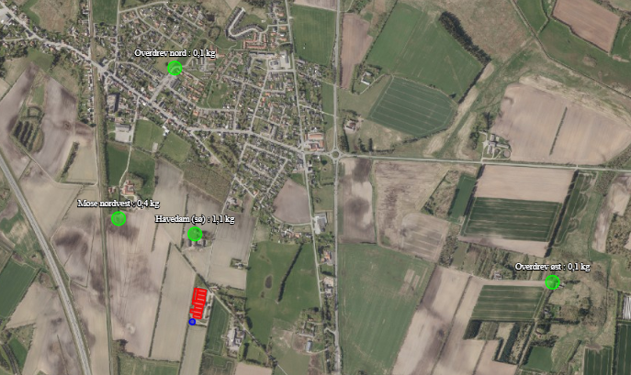
Kort visende de nærmeste naturområder. Både nærmeste Natura 2000-områder og nærmeste kat. 2 naturområder ligger mere end 6 km fra staldene og er derfor ikke vist på kortet.
Generelt er der forholdsvis god afstand til de nærmeste kvælstoffølsomme naturområder. Koblet med at selve udvidelsen kun øger den samlede ammoniakudledning med ca. 286 kg gør det, at der nærliggende naturområder kun i ganske begrænset omfang belastes mere af kvælstofnedfald.

Det nærmeste Natura 2000 område er Store Vildmose ca. 7,6 km nordvest for ejendommen. Beregningerne i husdyrgodkendelse.dk viser en totalbelastning på 0,0 kg N/ha/år området. Det vurderes, at den beregnede belastning efter udvidelsen ikke kan medføre nogen negativ påvirkning af Natura 2000-området ift. målopfyldelse for området.
Da der er lang afstand til naturområdet, er det ligeledes vurderet at evt. støjgener fra trafik til og fra husdyrbruget, og andre forhold fra produktionen på husdyrbruget ikke vil kunne forstyrre evt. naturtyper og arter på naturområdet.

Nærmeste kategori 2-natur (overdrev) er beliggende ca. 6,6 km nordøst for ejendommen. Der er beregnet en totaldeposition 0,0 kg N/ha/år. Husdyrloven stiller krav om at der maksimalt må være en totalbelastning på 1,0 kg N/ha/år. Kravet er dermed overholdt.

Det nærmeste § 3-naturområde er en sø/havedam nord for staldene. Der er beregnet en merbelastning på 0,2 kg N/ha/år. Husdyrloven definerer, at merbelastninger til naturområder (kategori 3) på mindre end 1,0 kg N/ha/år ikke kan medføre nogen tilstandsændringer på naturområdet. Det vurderes således at den planlagte udvidelse af produktionen ikke vil kunne føre til tilstandsændringer på det pågældende naturområde.
Tilsvarende er der beregnet ammoniakbelastning til andre naturområder i nærheden af staldene. I alle tilfælde er der beregnet en merbelastning på under 1,0 kg N/ha/år.
Kun i 2 områder regnes der en merbelastning på hhv. 0,1 og 0,2 kg N/ha/år.

Resultatet af alle beregninger kan ses af tabellen ovenfor.

Habitatdirektivets bilag IV-arter og andre arter
Der er via søg på naturdata.miljøportal.dk med en radius på 1000 m omkring ejendommen fundet følgende fredede arter: Butsnudet frø og Lille vandsalamender. Butsnudet frø er fundet i tilknytning til en sø ved et skovareal ca. 480 m øst for ejendommen. Lille vandsalamander er fundet i tilknytning til en sø ca. 450 m nordvest for staldene.
Vandhullet nordvest for staldene er i naturberegningerne angivet som ”mose nordvest” hvortil der er beregnet en maksimal merbelastning på 0,1 kg N/ha/år. Denne størrelse af merbelastning vurderes ikke at kunne medføre nogen tilstandsændring på de fredede arters levesteder.

Der er ikke fundet bilag IV-arter indenfor ca. 1.000 m fra ejendommen.

Trafik og transport
Adgangen til ejendommen sker ad Forsøgsvej ved den nordøstlige ende af ejendommen. Forsøgsvej forbindes til Tylstrup Landevej mod sydøst ca. 750 m fra ejendommen. Forsøgsvej er en mindre landevej, der er ca. 5,5 m bred. Vejen er asfalteret. Der er 5 adresser med adgang fra Forsøgsvej inden Forsøgsvej 24. Adgangsvejen til ejendommen er vist på kort herunder.

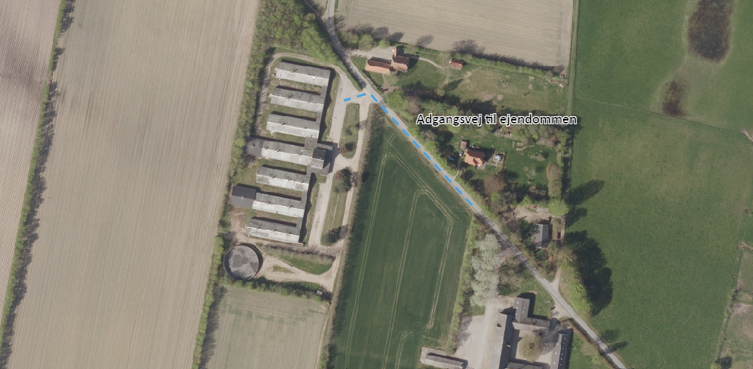
Adgangsvej til ejendommen Forsøgsvej 24.
Den primære type af transporter til og fra husdyrbruget vil være transport af smågrise fra ejendommen, tilkørsel af foder og gylletransporter til/fra ejendommen.

Der er i nedenstående estimeret et antal transporter til og fra ejendommen.

Transport til og fra ejendommen
 | Antal/mængde pr. år |  | Kapacitet pr. transport |  | Antal transporter pr. år |  | Transportmiddel | Kommentar
 | Nudrift | Ansøgt | Nudrift | Ansøgt | Nudrift | Ansøgt
Søer  Smågrise fra ejendommen | 250  16.000 | 375  26.000 | 9-10  615 | 14-15  500 | 26  26 | 26  52 | Lastbil/dyretransport  Lastbil/dyretransport
Døde dyr | 480 | 780 | 9-10 | 15 | 26 | 26 | Lastbil/kadavervogn | Efter behov, men stort set ugentlig afhentning
Indkøbt tilskudsfoder | 1.000 | 1.500 | 20 | 30 | 52 | 52 | Lastbil | Stort set ugentlig levering af tilskudsfoder
Gylle fra ejendommen til udbringning eller biogas | 2.500 | 3.500 | 25 | 25 | 100 | 140 | Traktor med gylletræk | Fra ejendommens gylletank til udbringning på arealer beliggende omkring ejendommen. Primært forår/efterår. Ikke alle transporter vil foregå via offentlig vej
Andet herunder halmtransport | 50 rundballer | 70 rundballer | 2 | 2 | 25 | 35 | Traktor/lastbil | Diverse transporter, af materiel, halm etc.
Samlet antal transporter:  Pr. dag (250 arbejdsdage) |  |  |  |  | 255  1-2 | 331  1-2
Bemærkninger:
En vurdering baseret ud fra antagne mængder og produktion. Vurderingen er baseret på ansøgers oplysninger.

Privat kørsel, samt kørsel fra ansatte og besøgende er ikke medregnet i transportopgørelsen. Markarbejdet på bedriften foregår fra en anden ejendom.

Der vil være nogen gener, som følge af transport, for naboer, særligt i forbindelse med transport af levende dyr, fodertransporter og gylletransporter. Udvidelsen medfører flere transporter fra ejendommen men det er dog stadig maksimalt kun 1-2 transporter pr. dag, der kommer til/fra ejendommen. Hovedparten af transporterne sker indenfor normal arbejdstid hvor der oftest ikke vil være beboere i nabohusene.

Gylletransporter til udbringning og transporter til og fra ejendommen med eget korn er sæsonbetonet, mens øvrige transporter med dyr og foder er jævnt fordelt over hele året. En stor del af udbringningsarealerne ligger omkring ejendommen, og der vil således ikke være transport via offentlig vej for udbringning på disse arealer.

Det vurderes samlet set, at vejnettet omkring ejendommen uden væsentlige problemer for den øvrige trafik og uden uacceptable gener for naboer, vil kunne afvikle transporterne i forbindelse med produktionsændringen.

Rekreative og kulturhistoriske interesser
Der er ingen rekreative eller kulturhistoriske interesser i nærheden af ejendommen.

Lugt og påvirkning af nærmeste omkringboende
Produktionsændringen er vurderet ift. lugtemission og lugtgeneafstande til de nærmest beliggende enkelt bolig uden landbrugspligt, samlet bebyggelse og/eller lokalplanlagt område i landzone og byzone. I IT-ansøgningen skema 212700 i husdyrgodkendelse.dk kan lugtberegningen ses.

Der er i det efterfølgende afsnit redegjort for den nærmest beliggende af de forskellige typer bolig/zoner. Der er i IT-ansøgningen skema 212700 angivet flere boliger, som en kontrol. Disse kontrolpunkter er der ikke redegjort for i det følgende.

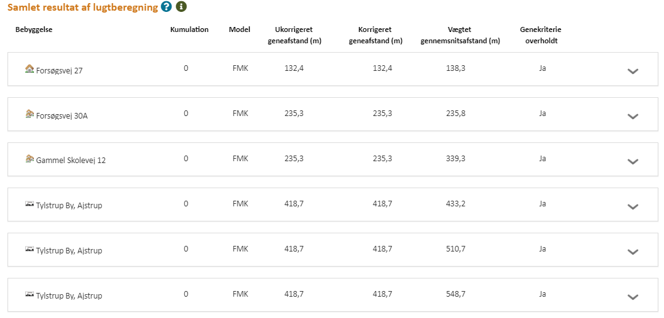

Nærmeste enkeltbolig uden landbrugspligt er Forsøgsvej 27. Den nærmeste samlede bebyggelse er vurderet til at være Forsøgsvej 30A, som er en ejendommen med flere ejerlejligheder. Hvis hver ejerlejlighed opfylder betingelserne om særskilt bolig uden landbrugspligt, så vil ejendommen samlet udgøre en samlet bebyggelse. Nærmeste byzone er mod nord ved Tylstrup.

Samtlige punkter til beregning af vægtet gennemsnitsafstand overholder lugtgeneafstanden. Det vurderes på baggrund af beregningen, at evt. lugtgener fra ejendommens produktion ikke vil påvirke disse naboer væsentligt.

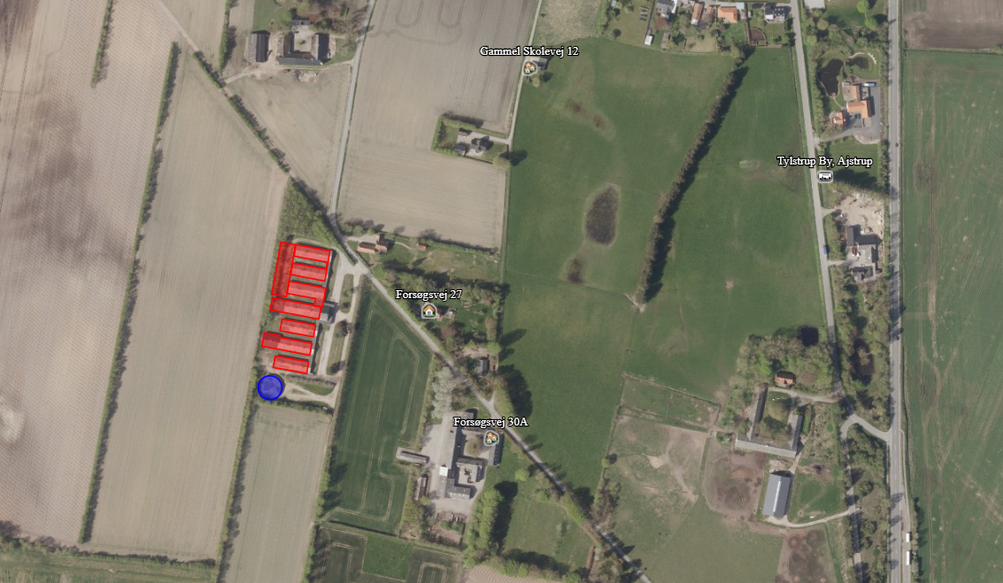
Oversigtskort visende nærmeste nabo, samlet bebyggelse og byzone.
Støj og støv
Normale større støjkilder på husdyrbruget vil være ventilationsanlæg, foderanlæg, gyllepumper og transport af levende dyr. Mindre støjkilder vil være højtryksrenser, foderindblæsning og diverse transporter til og fra ejendommen.
De normale større støvkilder på husdyrbruget er håndtering, indblæsning og kørsel med foder og halm, i nogen grad vask af stalde, men primært er det transport og kørsel med maskiner der er den større væsentlige støvkilde. Støvkilder der er tilknyttet markdriften, i form af såning, pløjning etc. er udeladt af denne vurdering.

Undtaget på antallet af transporter, så vil driftsformen og driftsintensiteten på ejendommen være uændret med udvidelsen.

Det vurderes samlet, at støj og støv ikke vil medføre nogen væsentlig påvirkning af de omkringboende.

Jord
Der er ikke udlagt råstofgraveområde eller råstofinteresseområde i nærheden af ejendommen.

Der skal i forbindelse med bygning af den nye stald laves jordarbejde ved støbning af fundament. Evt. overskudsjord vil blive udlagt på ejendommens arealer.

Uheld og risici
Den største risiko for mennesker og dyr på husdyrbruget vurderes at være brand i stald og driftsbygninger. Der er taget forholdsregler på husdyrbruget for at forhindre brand. Blandt andet er der opstillet brandslukningsudstyr. Samt der foreligger instrukser for de ansatte om hvad de skal gøre i tilfælde af brand. Derudover er der udarbejdet en beredskabsplan der fortæller hvilke aktioner der skal tages i forbindelse med brand.

Den største miljømæssige risiko i forbindelse med den ansøgte produktion vurderes at være overløb i forbindelse med pumpning af gylle, derudover vurderes forurening som følge af vælt/uheld med maskiner i forbindelse med transport af gylle som en mindre risiko. Der er taget forholdsregler i forhold til begge tilfælde i forbindelse med udarbejdelsen af beredskabsplan for ejendommen.

Der er altid overvågning ved pumpning af gylle. Der foretages beholderkontrol hvor det sikres at opbevaringslagrene er intakte. Ligeledes fokuseres der på at udkørsel af gylle foretages med korrekt dæktryk og at traktorer og vogne er i forsvarlig stand ved udkørsel.

Udslip og tyveri af kemikalier og planteværnsmidler fra lager vurderes ikke at være en risiko på ejendommen, da der ikke opbevares kemi på ejendommen. Der vil således udelukkende være kemi i form af vaskemidler tilknyttet husdyrbruget.
Der henvises desuden til afsnittet om management og egenkontrol, samt beredskabsplan (bilag 4). Her i gennemgås hvilke forholdsregler der skal tages af ejere og ansatte på husdyrbruget, hvis de beskrevne risici skulle opstå.

Affald
Produktionen giver kun anledning til begrænsede mængder affald. Typen af emballagen på indkøbte varer er paller, papkasser og plastikdunke.

Tilskudsfoder leveres med lastbil og opbevares i et indvendigt siloanlæg. Der er derfor ingen affald fra emballage fra foder.

Restaffald fra den daglige drift afleveres via kommunal ordning.

Klinisk risikoaffald fra for eksempel kanyler og skalpeller vil blive afleveret til dyrlæge eller den kommunale ordning for aflevering af klinisk risikoaffald.

Evt. udtjent materiel som for eksempel udtjente ventilatorer, udskiftes og afhændes som skrot.

Affaldshierarkiet som beskrevet i miljøbeskyttelseslovens §6b opfyldes igennem en rationel bestilling af varer til ejendommen. Der bestilles, hvis muligt sække- og kassevarer i så store partier som muligt, dog tilpasset hvad der er rationelt for driften. Således begrænses den totale affaldsmængde.

På husdyrbruget tilsigtes der mest muligt genbrug, hvor det giver mening. Alt affald kildesorteres i de større fraktioner. Herunder kan også nævnes at metalskrot og elektroskrot afhændes til produkthandler således at de genanvendes i størst mulig grad. Det skal dog understreges at det forventes at det er meget begrænsede mængder affald som der forventes produceret ved den ansøgte produktion.

Af specielle affaldstyper kan nævnes mediciner og kanyler. Disse er vanskelige at nyttiggøre på anden vis end som farligt affald, og de behandles som sådan.

Der er redegjort for placering af dagrenovationsaffald på medsendte bilag 2.

Det er ansøgers vurdering at affaldsproduktionen fra produktion er meget begrænset, og er på linje med hvad der er forventeligt for en produktion som den ansøgte.

Ansøger har først og fremmest ingen interesse i at producere mere affald end højst nødvendigt. Ansøger vurderer at så længe affaldshierarkiet iagttages, vil affaldsproduktionen være begrænset mest muligt. Så længe affald sorteres i størst mulig grad samt afhændes i henhold til afhentningsaftaler, vil produktionsændringen kunne gennemføres uden væsentlige påvirkninger af omgivelserne.

Døde dyr
Døde dyr opbevares i kølecontainer og afhentes af DAKA jf. regler om afhentning af dyr i den til enhver tid gældende bekendtgørelse om opbevaring af døde dyr. Afhentningspladsen er vist på situationsplanen, bilag 2.

Fluer og Skadedyr
Skadedyr bekæmpes generelt i henhold til Statens Skadedyrsbekæmpelse samt kommunens anvisninger. Fluer bekæmpes med rovfluer og fluespray. Der er lavet egen aftale med rottebekæmpelsesfirma (Rentokil).

Det er ansøgers vurdering at når skadedyr bekæmpes effektivt i overensstemmelse med de af Aarhus Universitet - Institut for Agroøkologi - fastsatte retningslinjer herom samt kommunens anvisninger, så vil der ikke være væsentlige gener fra skadedyr.
___________________________________________________________________________

Befolkning og menneskers sundhed
Der er i det ovenstående redegjort for hvilke elementer der påvirker befolkningen og menneskers sundhed. Der er ligeledes redegjort for husdyrbrugets håndtering af disse elementer samt evt. afbødende tiltag der foretages fra husdyrbrugets side for at begrænse denne påvirkning. I nedenstående er redegjort for hovedkonklusionerne, som ansøger vurderer dem.

Transport
Det er ansøgers vurdering at befolkningen kan blive påvirket mest af transport til og fra husdyrbruget. Der vil ikke ske en øgning af antallet af transporter til og fra husdyrbruget, og det vurderes at det samlede antal transporter, fortsat ligger inden for det forventelige for en produktion som den ansøgte. Der tages hensyn til naboer i det omfang det lader sig gøre, ved at forsøge at planlægge transporter henlagt til dagtimerne, samt overholde gældende færdselsregler.

Lugt
Det er ansøgers vurdering at der ikke vil fremkomme øgede gener for naboer i form af lugt fra produktionen. Ansøger vurderer at der igennem opretholdelse af en god staldhygiejne, samt forsøge at vise hensyn til naboer i forbindelse med omrøring af gylle og gylleudbringning. Ved at henlægge det til dagtimerne, vil naboer ikke blive udsat for lugtgener som er uacceptable for en produktion som den ansøgte.

Reduktion af miljøpåvirkning og afværgeforanstaltninger
Herunder beskrives ansøgers valg til reduktion af miljøpåvirkninger og anvendte afværgeforanstaltninger.

Støj
Ventilationsanlæg og foderanlæg vedligeholdes og rengøres efter behov for at reducere støjpåvirkningen, samt mindske energiforbruget. Udtjent materiel udskiftes løbende. Flytning af grise planlægges hvis muligt til at ske indenfor alm. arbejdstid.

Brugen af andet maskinel forsøges ligeledes henlagt til dagtimerne, indenfor almindelig arbejdstid. Brug af højtryksrenser til vask af stalde foregår indendørs, og dermed er støjbelastningen for naboer reduceret. Ligeledes er foderlade placeret indendørs.

Lugt
Lugtemissionen fra staldanlægget søges reduceret ved kontinuerlig at fastholde en god staldhygiejne og anvende god management i staldene. Ligeledes vil ventilationsudstyr blive rengjort ved behov, og derigennem begrænses lugtgenerne fra produktionen. Omrøring af gylle vil udelukkende blive foretaget i forbindelse med udkørsel.

Ammoniak
Den eksisterende gylletank overdækkes med teltoverdækning. Det er ikke nødvendigt med yderligere tiltag. BAT-emissionsgrænseværdien overholdes med overdækningen og naturberegningerne viser, at der maksimalt vil være en merbelastning på nærliggende naturområder på 0,2 kg N/ha/år.

Arealer i stalden som ikke indgår som anmeldt produktionsareal, såsom udlevering og gangarealer, vil blive kontinuerligt renholdt, og derigennem begrænses ammoniakemissionen fra disse.
Beskyttelse af jord og grundvand
God ledelse og dygtige medarbejdere er den bedste beskyttelse mod utilsigtede uheld.

Der er udarbejdet en beredskabsplan for ejendommen, som definerer hvilke handlinger, der skal ske i tilfælde af uheld og spild på ejendommen. Beredskabsplanen er vedlagt som bilag 4.

Undersøgte alternativer
Der er undersøgt et alternativ på placering af det nye staldanlæg. Alternativet er vist herunder på luftfoto:

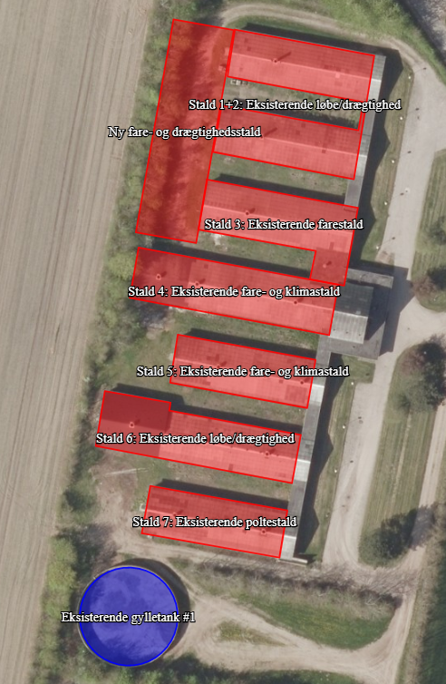 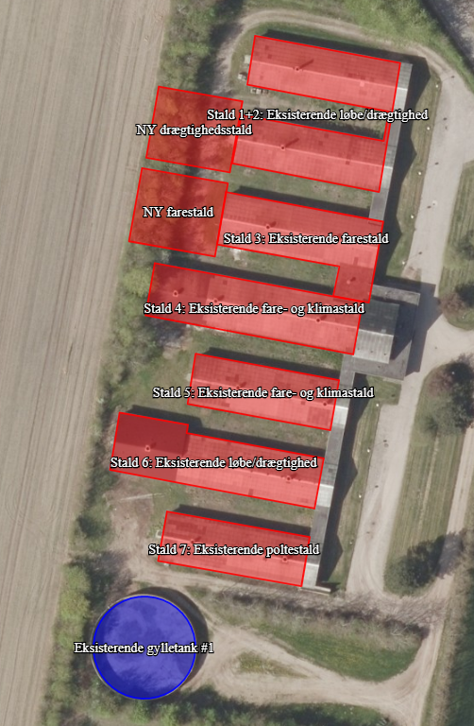
Ansøgning skema 212700 – projektet Ansøgning skema 212842 – alternativet

Alternativet undersøger muligheden for i stedet at bygge til enden af stald 1, 2 og 3. Dvs., at det kan enten blive forlængelse af stald 2+3 eller forlængelse af stald 1-3 (alle stalde). Dette alternativ er angivet i ansøgning nr. 212842 med en forlængelse af stald 2+3 (= worst case). Også i alternativet vil det nye byggeri opføres i byggematerialer og farver svarende til det eksisterende byggeri. Den maksimale byggehøjde vil også i alternativet være ca. 6-6,5 m.

Der fremsendes en scenarieberegning med skema 212842 som viser, at alle krav ift. lugt og ammoniak fortsat er overholdt med en ændret placering nye stalde.
Staldarealerne er i ansøgningen indtegnet som bruttoareal. I alternativet kan afstandskrav til naboskel (mark) heller ikke overholdes. Dispensationsansøgningen er derfor gældende for både projektet og alternativet.

0-alternativet vil betyde, at ejendommens produktion vil stagnere og at der vil ikke være mulighed for at kunne udnytte produktionsapparatets potentiale fuldt ud til at opnå bedre resultater i eksisterende og nye stalde.

BAT – Bedst anvendelig teknologi
I ansøgningen redegøres der for brugen af BAT for følgende 5 områder:

- Staldindretning
- Foder
- Opbevaring/behandling af husdyrgødning
- Forbrug af vand og energi samt management
- Anvendte teknologier og evt. fravalg af oplagte teknologier samt management

I ansøgningen er der under de enkelte områder redegjort for ansøgers valg af teknik og evt. fravalg af oplagte teknikker. Der tages i redegørelsen udgangspunkt i EU-kommissionens referencedokument om BAT for intensiv svine og fjerkræhold samt BAT-blade og teknologibeskrivelser fra Miljøstyrelsen.
For IE-brug redegøres der i øvrigt for overvejelser over alternative teknologier.

Staldindretning og BAT
Staldsystemer i ansøgt situation fremgår af IT-ansøgningen. Herunder beskrives krav til BAT på ammoniak. I staldene er der brugt disse staldtyper:

- Søer, golde og drægtige. Løsgående, delvis spaltegulv
- Søer, diegivende. Kassestier, delvis spaltegulv
- Smågrise, 2-klimastald, delvis spaltegulv
- Slagtesvin, delvis spalter (50-75 % fast gulv)
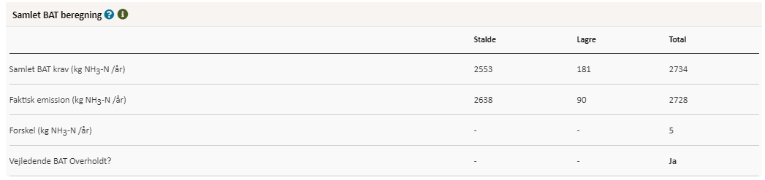

Redegørelse for anvendelse af BAT ammoniak
Det samlede vejledende ammoniaktab pr. år opnåeligt for hele anlægget ved anvendelsen af BAT er beregnet til 2.734 kg NH₃-N/år og det faktiske ammoniaktab fra hele anlægget er beregnet til 2.728 NH₃-N/år. BAT-kravet er dermed overholdt.

Samlet konklusion
Det vurderes samlet set at BAT-niveauet for staldindretning for dette husdyrbrug overholdes.

____________________________________________________________________________________
Foder, foderopbevaring og fodringstrategi og BAT
Der anvendes indkøbet tørfoder til hele produktionen. Foder opbevares i ejendommes fodersiloer i foderladen, se bilag 2.

Der anvendes fasefodring til søerne, således at der anvendes 2 eller flere forskellige foderblandinger til henholdsvis drægtige og diegivende søer. Ved fasefodring er det muligt at fodre søerne efter deres næringsstofbehov i de forskellige livsstadier. Derved reduceres udskillelsen af kvælstof og fosfor.

Foderblandingerne tilsættes syntetiske aminosyrer. Ved at reducere proteinindholdet i foder samtidig med tilsætning af frie essentielle aminosyrer undgås at overfodre med ikke-essentielle aminosyrer. Det giver en bedre proteinudnyttelse og mindre overskydende protein, hvorved kvælstofudskillelsen mindskes. Ved at reducere protein i foder opnås desuden, at grisene mindsker vandoptagelsen, således at de udskiller mindre urin, hvilket giver en mindsket mængde gylle.

De anvendte foderblandinger tilsættes enzymet fytase, hvorved fordøjeligheden af foderet naturlige indhold af fosfor øges og udskillelsen af fosfor med gødningen reduceres.

Redegørelse for anvendelse af BAT
Med henblik på at reducere dyrenes N-udskillelse er det BAT at tilpasse foderet til dyrenes behov i de forskellige produktionsfaser (fasefodring), at optimere foderet på baggrund af fordøjelige/disponible næringsstoffer samt at tilsætte foderet aminosyrer. Derudover nævnes det, at visse fodertilsætninger, herunder enzymer, kan forøge fodereffektiviteten.

Samlet konklusion
Sammenholdes ansøgers valg af fodringsteknik med BREF-dokumentet, vurderes det at det ansøgte projekt lever op til BAT.

Opbevaring og behandling af husdyrgødning og BAT

Husdyrgødningen opbevares i staldanlæggets gyllekummer og gylletank på 2.000 m³.

Gyllen udbringes på egne arealer beliggende omkring ejendommen.

Der fastholdes et veletableret flydelag på begge beholdere. Der omrøres kun i beholderen i forbindelse med udbringning eller transport til biogas.
Gylletanken opfylder Husdyrgødningsbekendtgørelsens skærpede krav til pumper etc. Der udføres 10-års beholderkontrol af godkendt firma. Tankene tømmes normalt 1 gang årligt med henblik på inspektion.
Der foretages ikke behandling (separation, beluftning, biologisk behandling, forsuring, kompostering eller lign.) af husdyrgødningen på anlægget. Der er tilstrækkeligt areal til rådighed i nærområdet for udbringning af gyllen.

Redegørelse for anvendelse af BAT
Jf. BREF er det BAT at opbevare gylle i en stabil beholder, der kan modstå mekaniske, termiske og kemiske påvirkninger. Beholderens bund og vægge skal være tætte og korrosionsbeskyttede. Beholderens skal tømmes jævnligt af hensyn til eftersyn og vedligeholdelse – normalt 1 gang årligt. Der omrøres kun i gyllen umiddelbart før tømning af beholderen. Det er endvidere BAT at overdække beholderen med fast låg eller med et naturligt flydelag eller et flydelag, der etableres med snittet halm eller tilsvarende.

Jf. BREF kan det være BAT at behandle husdyrgødning på bedriften med visse betingelser. Disse betingelser vedrører landbrugsareal til rådighed, overskud af eller efterspørgsel på lokale næringsstoffer, teknisk assistance, markedsmuligheder for produktion af grøn energi samt lokale regler. Er der f.eks. et overskud af næringsstoffer i området og manglede arealer til at udbringe husdyrgødningen så kan det være BAT at foretage separation af husdyrgødningen.

Samlet konklusion
Sammenholdes ansøgers foranstaltninger vedr. opbevaring og behandling af husdyrgødning, med BREF-dokumentet vurderes det at det ansøgte projekt lever op til BAT.

__________________________________________________________________________________

Energi- vand, og resurseforbrug og BAT
Ud fra en økonomisk betragtning vil ansøger altid og løbende forsøge at reducere både energi- og andet ressourceforbrug på ejendommen for at reducere miljøpåvirkning og forbedre det økonomiske indtjeningsgrundlag.
Generelt set tilstræber ansøger at anvende de energirigtige løsninger i staldene, som omkostningsmæssigt er tilsvarende staldenes stand og nedslidningsgrad. Vedrørende udskiftning af udtjent materiel vil der som udgangspunkt altid vælges de mere energirigtige løsninger. Ved udskiftning af belysning vil der som udgangspunkt altid vælges LED-belysning da LED-belysning som udgangspunkt har et lavere energiforbrug.
Opvarmning af staldene sker med naturgas/naturgaskedel. Vedr. strømforbrug til ventilation og vandforbrug til henholdsvis drikkevand tilstræbes det at forbruget holdes på et så lavt niveau som muligt.
Elforbrug lys og ventilation
Ejendommens elforbrug registreres løbende og sammenlignes med tidligere data. Det årlige registrerede forbrug nu er på 100.000 kWh. Det vil efter udvidelsen stige til ca. 150.000 kWh. Hovedparten af forbruget går til drift af ventilation og lys, foderanlæg samt i mindre grad gyllepumper og mindre maskiner såsom højtryksrenser, kompressor mf.

Der er på nuværende tidspunkt alm. lysstofrør i staldene. Ved nedslidning af gammel belysning vil der blive suppleret med udskiftning til LED, derfor forventes forbruget af strøm til belysning at falde en lille smule.

Ventilationsanlæg udskiftes ligeledes løbende efterhånden som eksisterende anlæg slides ned.

Ansøger vurderer at når maskinel rengøres og vedligeholdes og at der sker udskiftning med fokus på reduceret energiforbrug, så vil strømforbruget samlet være på et niveau der er at betegne som BAT.

Varme
Staldene opvarmes efter behov med naturgas/naturgaskedel. Der er registreret et årligt forbrug på 30.000 m³ naturgas. Forbruget forventes at stige til ca. 40.000 m³ efter udvidelsen.

Forbruget vil være stærkt årstidsafhængigt, og vil ofte være forbundet med store variationer fra år til år.

Vand
Der er registreret et årligt forbrug af vand på 3.500 m^{3.} Vandforbruget forventes at stige lidt med udvidelsen – op mod ca. 4.500 m³. Vandforbruget kontrolleres, registreres og følget op løbende, således at evt. vandspild kan hurtigt registreres og stoppes igennem udskiftning af sliddele. Vandet kommer fra kommunal vandforsyning.

Det forventes at 4/5 af vandforbruget vil gå til drikkevand og 1/5 af vandforbruget vil gå til vask af stalde. Der anvendes iblødsætning af stalde før vask, således at vandforbrug til vask begrænses mest muligt.

Ansøger vurderer, at så længe vandforbruget kontrolleres registreres og følges op, samt at sliddele og defekte eller dryppende drikkenipler og haner udskiftes, samt at der ved udskiftning af materiel vælges vandbesparende alternativer, vil den ansøgte produktion med hensyn til vandforbrug være at betegne som BAT.

Redegørelse for anvendelse af BAT
Miljøstyrelsen har ikke opstillet egentlige branchespecifikke krav til energiforbrug og andet resurseforbrug i forbindelse med fastlæggelsen af de vejledende BAT-standardvilkår, idet forbruget vil afhænge af de driftsmæssige forhold på den enkelte ejendom.

Når der anvendes mekanisk ventilation er det BAT at optimere udformningen af ventilationssystemet samt at undgå modstand gennem hyppig eftersyn og rengøring af ventilationssystemet. Det er desuden BAT at anvende lavenergibelysning.

I henhold til BREF er det med henblik på at reducere vandforbruget BAT at rengøre stald og inventar med højtryksrenser efter hver produktionscyklus, at foretage regelmæssig kalibrering af drikkevandsanlæg for at undgå spild, at registrere vandforbrug samt at finde og reparere evt. lækager.

Samlet konklusion
Sammenholdes ansøgers tiltag med henblik på reduktion af energiforbruget med BREF-dokumentet vurderes det, at den ansøgte produktion lever op til BAT.

Anvendte teknologier og evt. fravalg af oplagte teknologier.

I ansøgningen er der redegjort for anvendelsen af teltoverdækning på den eksisterende gylletank som ammoniakfølsomt virkemiddel for at kunne overholde BAT-emissionsgrænseværdier. Der har i ansøgningen ikke været behov for at anvende lugtreducerende miljøteknologi, da alle lugtkrav til naboer, samlet bebyggelse og byzone.

På virksomheden søges det løbende at reducere miljøaftryk og energiforbrug fra produktionen. Det udmønter sig f.eks. i at hvis der skal udskiftes belysning eller ventilation, så vil der blive anvendt lavenergi-belysning samt trinstyret lav-energiventilation.

Ved IE-husdyrbrugets ophør

Ved ophør af produktion på husdyrbruget, vil dette meddeles kommunen. Staldene og ventilationsanlæg vil blive nedvasket, og gyllekummer tømmes. Silo- og foderanlæg vil ligeledes skulle tømmes og rengøres.

Ved ophør vil gyllebeholdere som ikke længere skal anvendes efter ophør, blive taget ud af drift i henhold til regler i bekendtgørelse om kontrol af beholdere til opbevaring af flydende husdyrgødning.

Ved ophør vil nødvendige foranstaltninger for at undgå forureningsfare fra bygninger, produktionsarealer og gyllebeholdere, blive foretaget.

Ved ophør af produktion på ejendommen, vil der senest 4 uger efter driftsophør indsendes et oplæg til vurdering af omfanget af forurenet jord og grundvand på husdyrbruget. Efter påbud fra kommunen vil der blive foretaget nødvendige undersøgelser og analyser, for at klarlægge eventuel forurenings omfang. Ud fra disse udarbejdes en risikovurdering for at klarlægge risikoen ved den eventuelt påviste forurening.

Hvis der igennem risikovurderingen påvises en væsentlig risiko for menneskers sundhed eller miljø, vil oplægget også indeholde tiltag for at sikre at forureningen begrænses til af kommunen udpeget niveau.

Miljøledelse
For alle IE-husdyrbrug skal der formuleres og føres et miljøledelsessystem. Ansvarlig for driften af husdyrbruget skal formulere:

- En miljøpolitik med afsæt i husdyrbrugets miljøforhold
- Fastsætte miljømål
- Udarbejde handlingsplaner for de fastsatte miljømål
- Minimum 1 gang årligt evaluere miljøarbejdet og foretage justeringer af mål og handlingsplaner
- Minimum 1 gang årligt gennemgå miljøledelsessystemet

Ansøger forpligter sig til at praktisere miljøledelse på sin bedrift.

Målsætninger formuleres når behovet identificeres, og følges løbende op med tiltag. Medarbejdere involveres i målsætninger og gennemføring af tiltag. Miljøledelsesplan, med målsætning og tiltag opdateres løbende, men gennemgås en gang årlig.

Dokumentation for at der gennemføres et miljøledelsessystem vil blive opbevaret på husdyrbruget.

Miljøledelsessystemet udarbejdes forud for overskridelse af IE-grænsen (750 stipladser).

Generel management
Herunder beskrives ansøgers tilgang til management på ejendommen ift. produktionen:
- Der udarbejdes mark- og gødningsplan i henhold til lovkrav, så tildelingen af næringsstoffer til afgrøderne optimeres
- Der er tilknyttet en række fagkonsulenter, der gennemgår bedriften med ejer og medarbejdere efter behov.
- Fodersammensætning og fodringsstrategi evalueres og tilpasses løbende, så nyeste viden altid anvendes.
- Der føres medicinjournal og logbog for gylletanke.
- Gylletanken bliver kontrolleret hvert 10. år af autoriseret kontrollant.
- Personalet uddannes løbende gennem kurser og efteruddannelse.
- Gyllepumpning foregår altid under opsyn.
- Energi- og vandforbrug, samt forbrug af fyringsolie til opvarmning registreres og følges op.
- Der er lavet beredskabsplan således at evt. uheld kan stoppes og konsekvensen for det omgivende miljø begrænses mest muligt, denne opdateres hvert år. (Se bilag 4).
- Der indføres med denne ansøgning en miljøledelsesplan for husdyrbruget.

BAT vedr. management og egenkontrol
I henhold til BREF (2017) er det BAT at uddanne bedriftens personale, at registrere energi- og ressourceforbrug samt forbrug og anvendelse af handels- og husdyrgødning. Endvidere at have procedurer for at sikre ren- og vedligeholdelse af bygninger og inventar, at planlægge gødning af markerne korrekt samt at have nødfremgangsmåde ved evt. uheld. Miljøstyrelsen har ikke opstillet egentlige branchespecifikke krav til management i forbindelse med fastlæggelsen af de vejledende BAT-standardvilkår, da management vil afhænge af de driftsmæssige forhold på den enkelte ejendom.

Samlet konklusion
Sammenholdes ansøgers redegørelse for management og egenkontrol med BREF-dokumentet vurderes det, at det ansøgte projekt lever op til BAT.

